Exercices corrigés : dérivation

Exercice 1 :
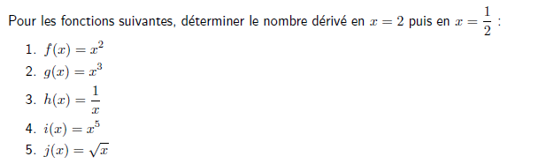
Exercice 2 :

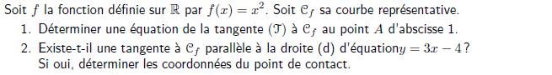

Exercice 3 :

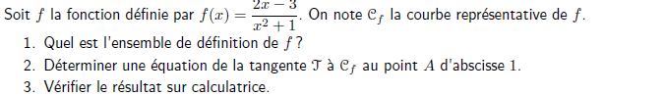

Exercice 4

Exercice 5 :

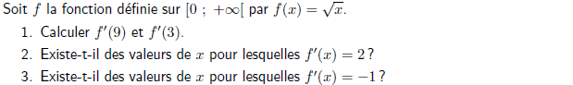

Correction

Exercice 1 :

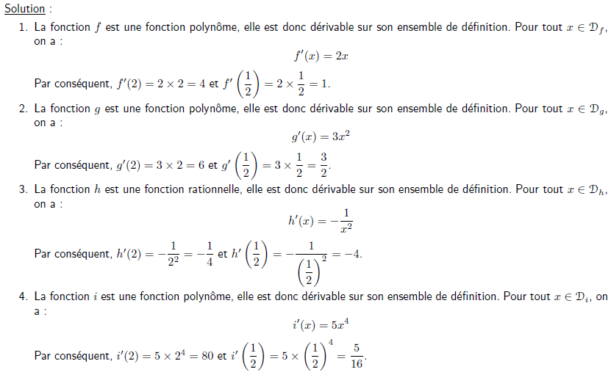
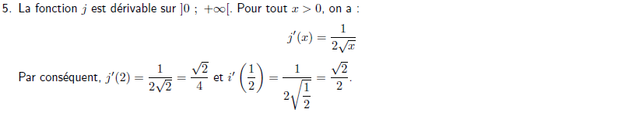
Exercice 2 :

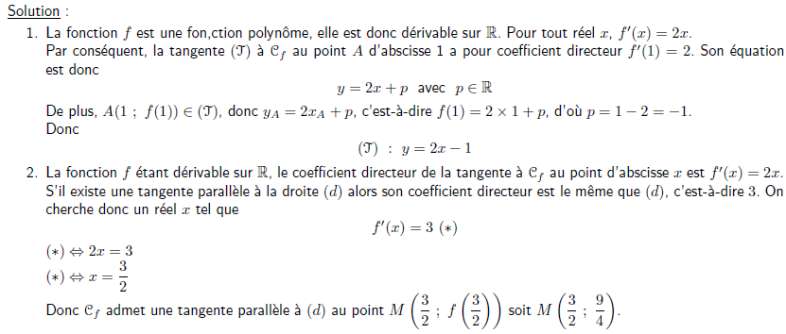

Exercice 3 :

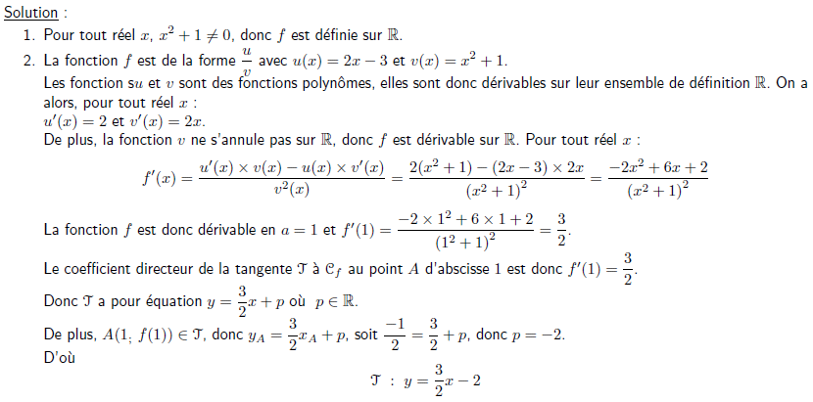
Exercice 4 :

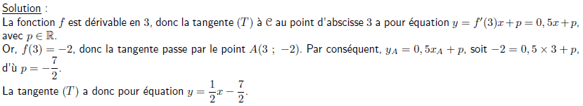

Exercice 5 :

